Υπουργείο Εθνικής Παιδείας και Θρησκευμάτων
Παιδαγωγικό Ινστιτούτο - Εκπαιδευτικό Λογισμικό
2^{ο} Δημοτικό Σχολείο Ηράκλειας

Φύλλο εργασίας

Εκπαιδεύοντας στα Μαθηματικά Α & Β Δημοτικού με χρήση λογισμικού σε Η/Υ
Παραδείγματα και οδηγίες

Η Δασκάλα
Λατρόβαλη Ευαγγελία

Ηράκλεια Μάρτιος 2024-03-02

Ενότητα - Οδηγίες εγκατάστασης Λογισμικού
Εγκατάσταση από μονάδα αποθήκευσης CD

- Τοποθετήστε το εκπαιδευτικό CD στην θύρα μονάδας CD του ηλεκτρονικού Υπολογιστή σας και κλείστε την μονάδα.

- Το πρόγραμμα θα πρέπει να ξεκινήσει αυτόματα. Σε περίπτωση μη αυτόματης λειτουργίας ακολουθήστε τα ακόλουθα
  - Καλέστε τον εξερευνητή αρχείων του υπολογιστή σας που βρίσκεται στο εικονίδιο 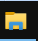
  - Επιλέξτε τον φάκελο αυτός ο υπολογιστής
  - Αναζητήστε την μονάδα DVD
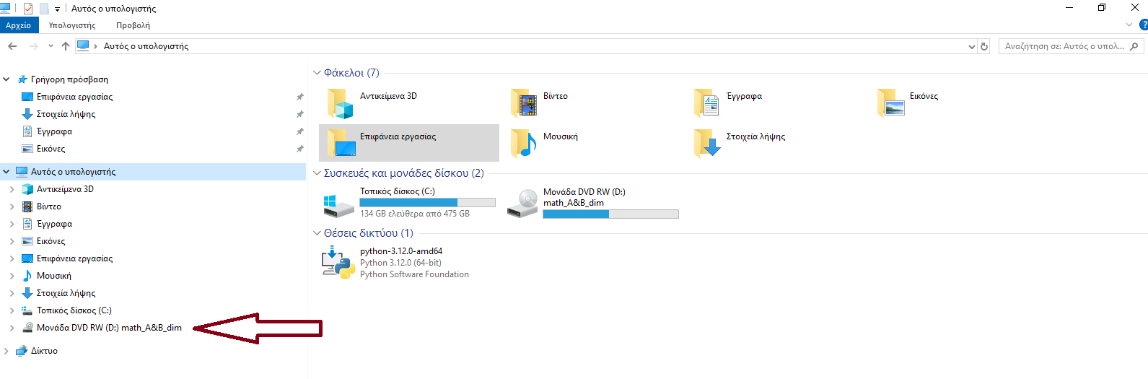
  - Επιλέξτε την μονάδα DVD και πατήστε διπλό κλίκ στο ποντίκι. To λογισμικό θα εκτελεστεί άμεσα.
  - Σε περίπτωση που δείτε την λίστα αρχείων όπως παρακάτω
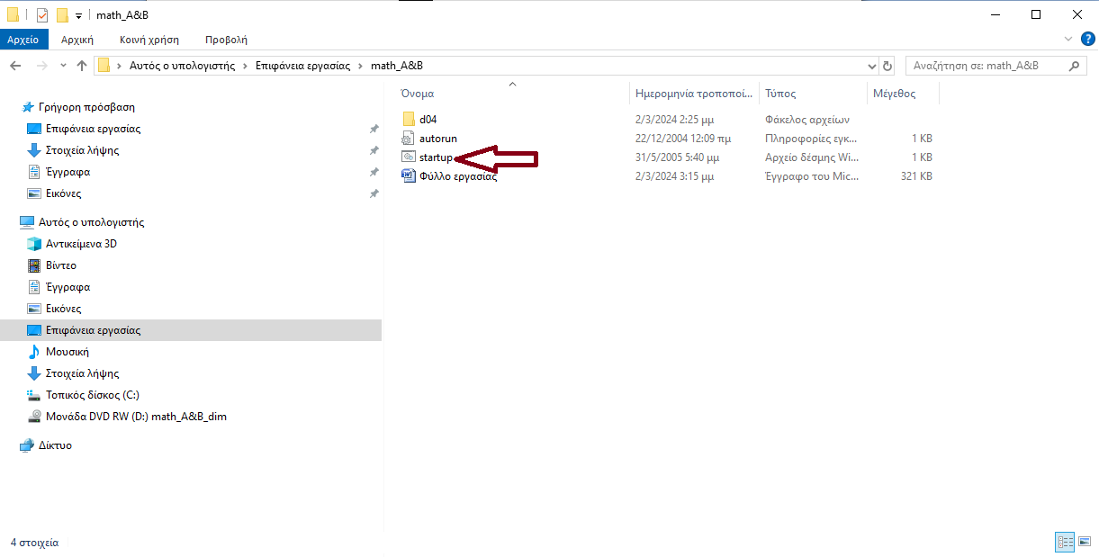

  - Πατήστε διπλό κλίκ στο αρχείο startup και θα εισέλθετε στο πρόγραμμα
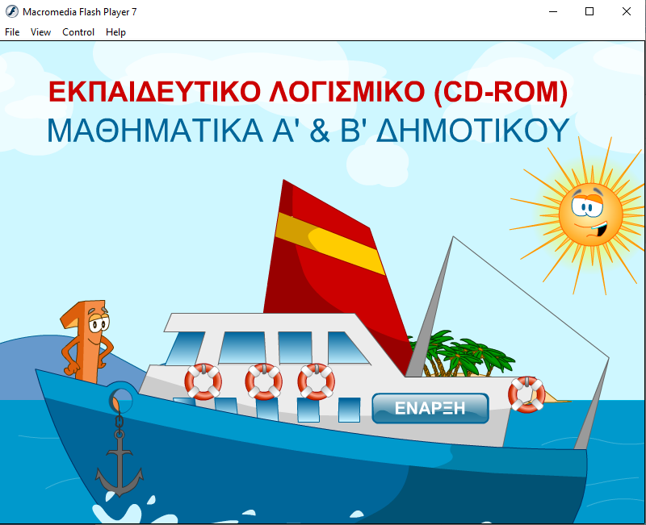

Από τον διαδικτυακό ιστότοπο του υπουργείου

Στην γραμμή διεύθυνσης του ‘browser – φυλλομετρητή ’ γράφουμε την παρακάτω διεύθυνση :
http://www.pi-schools.gr/software/dimotiko/

Εδώ επιλέγουμε τον σύνδεσμο μαθηματικά Α’ και Β’ Δημοτικού (την αριθμό 2 επιλογή από την λίστα).
Αποθηκεύουμε το αρχείο στον υπολογιστή μας πατώντας ‘Αποθήκευση’
Το αρχείο που κατέβηκε είναι ένα συμπιεσμένο αρχείο το οποίο χρειάζεται να από-συμπιεστεί για να είναι σε εκτελέσιμη η εφαρμογή.
- Ανοίγουμε την εξερεύνηση αρχείων
- Επιλέγουμε το φάκελο ‘Στοιχεία λήψης’
- Βρίσκουμε το αρχείο ‘mathimatika-A-B.zip’ και πατάμε δεξί κλίκ λαμβάνοντας την επιλογή ‘Άνοιγμα Με’ και συνέχεια ‘Εξερεύνηση windows’
- Βλέπουμε το σύνολο αρχείων του συμπιεσμένου και αντιγράφουμε όλα τα αρχεία σε ένα δικό μας φάκελο στην μονάδα αποθήκευσης C: στον κατάλογο ‘Έγγραφα’.
- Εφόσον αποσυμπιεστεί το αρχείο ανοίγουμε τον φάκελο mathimatika-A-B και πατάμε διπλό κλικ επάνω στο αρχείο ‘startup’.
- Η εκκίνηση του λογισμικού θα είναι παρών

Φύλλο εργασίας παιχνιδιού για την Α’ Τάξη

Α. Συμπληρώνουμε το όνομα του παίκτη επιλέγοντας την επιλογή Παίκτης στην αρχική οθόνη.
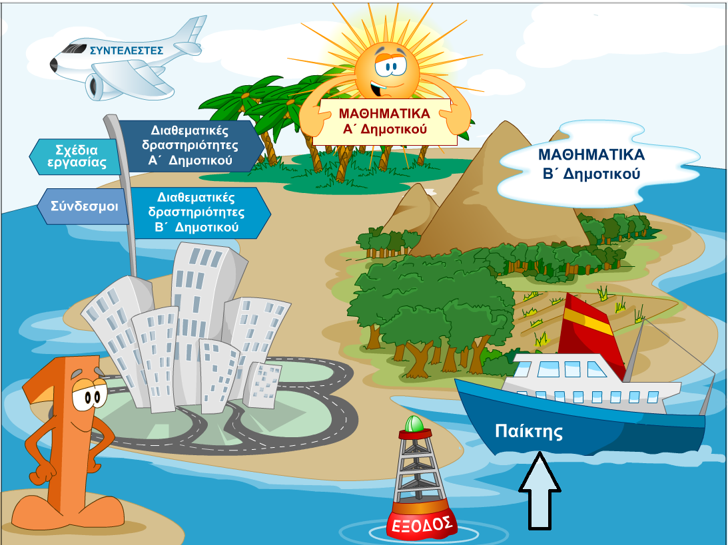

Β. Επιλέγουμε τα γράμματα ένα ένα και όταν ολοκληρώσουμε το όνομα μας πατάμε την επιλογή ‘Εντάξει’ για να επιστρέψουμε στην αρχική οθόνη.
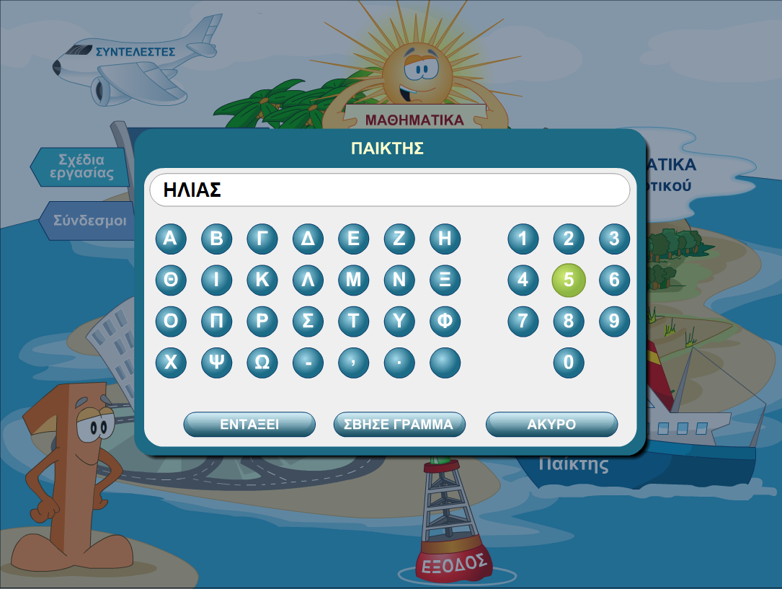

Γ. Διαλέγουμε την έναρξη των παιχνιδιών από την επιλογή ΜΑΘΗΜΑΤΙΚΑ Α’ ΔΗΜΟΤΙΚΟΥ
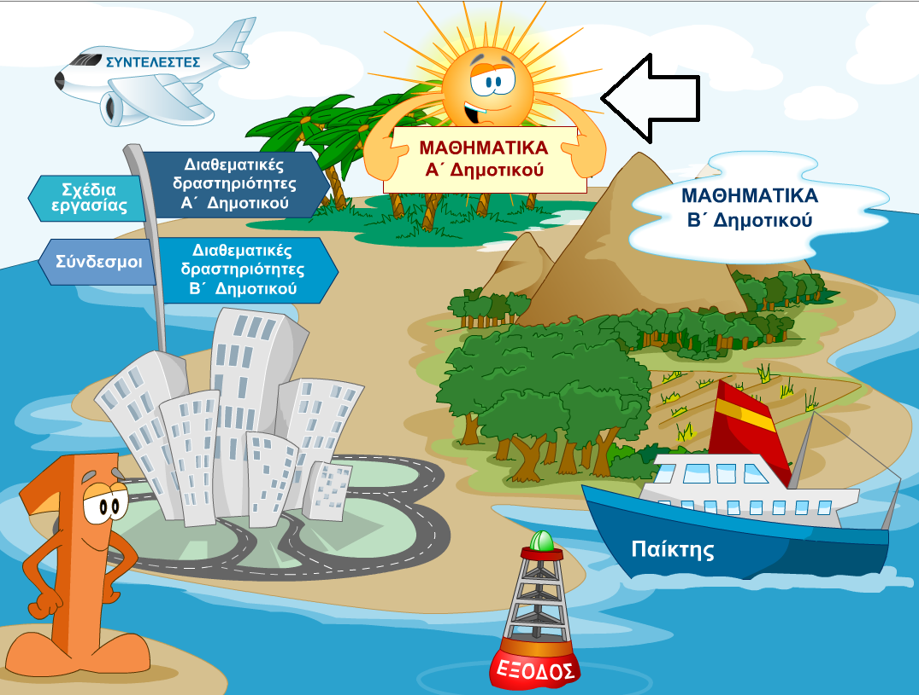

Δ. Κάνουμε κλικ στην επιλογή που δείχνει το βέλος ‘0 και 6-10 ΑΡΙΘΜΟΙ και ΠΡΑΞΕΙΣ’
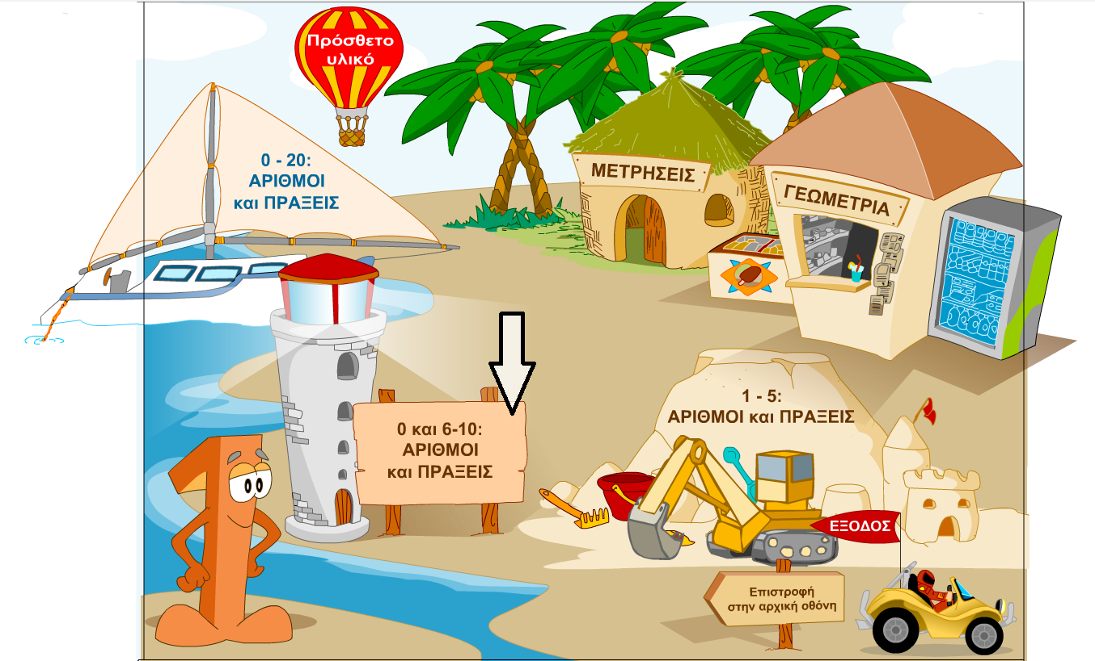

Ε. Επιλογή παιχνιδιού από την οθόνη. Πατάμε κλικ εκεί που λέει ‘Πρόσθεση’
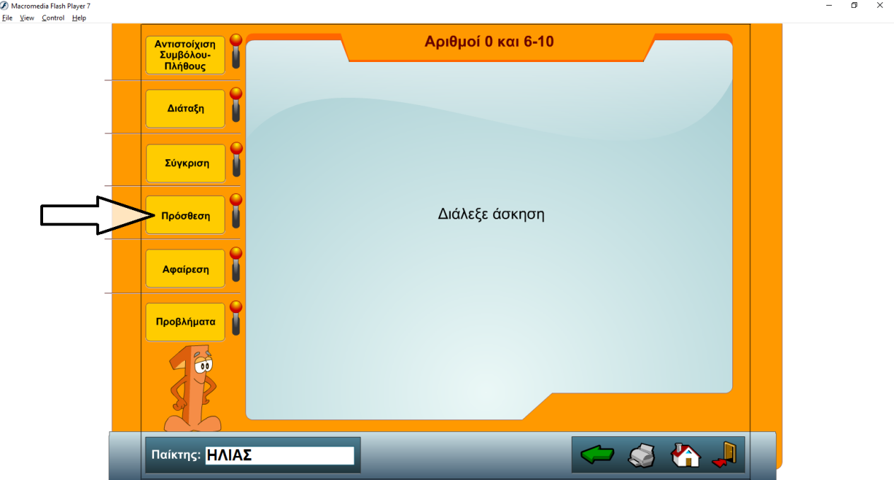
Ζ. Διαλέξτε την επιλογή ‘Εύκολο’ κάνοντας κλικ πάνω στη λέξη
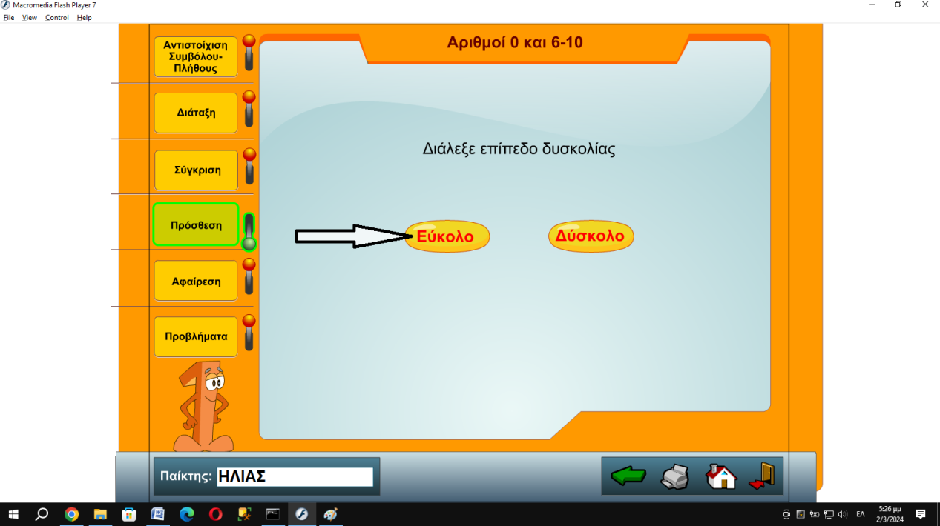

Η. Το παιχνίδι ξεκινά. Ακούμε προσεκτικά τις οδηγίες του προβλήματος και διαβάζουμε την εκφώνηση της άσκηση ξανά και ξανά μέχρι να κατανοήσουμε την ενέργεια που μας ζητείται να κάνουμε.
Σκεφτόμαστε την λύση του προβλήματος και ψάχνουμε να βρούμε την απάντηση. Όταν εντοπίσουμε την απάντηση επιλέγουμε με το ποντίκι τον σωστό αριθμό.
Όταν η απάντηση μας είναι λάθος ανάβει μια κόκκινη λάμπα στα δεξιά.
Προσέχουμε το σύνολο των αποτυχημένων προσπαθειών να μην ξεπεράσει τις 5 κόκκινες λάμπες.
Στο τέλος το πρόγραμμα μας λέει τον βαθμό επίδοσης μας.

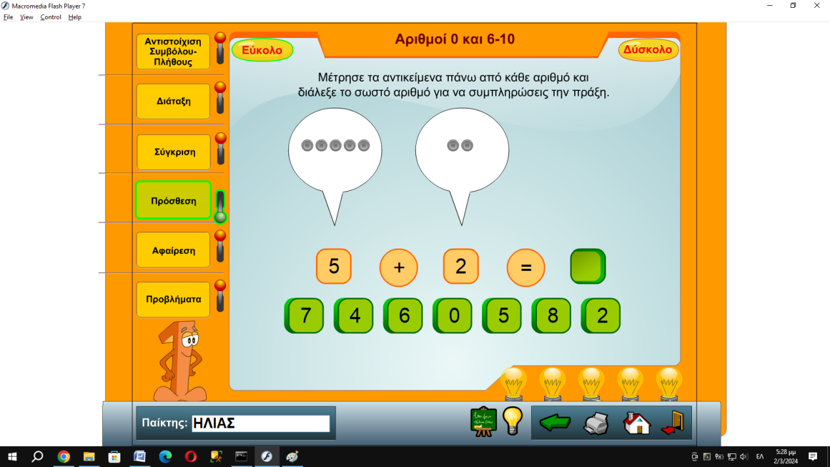

Θ. Για να ξαναπαίξουμε επιλέγουμε την επιλογή ΄ άλλη άσκηση’

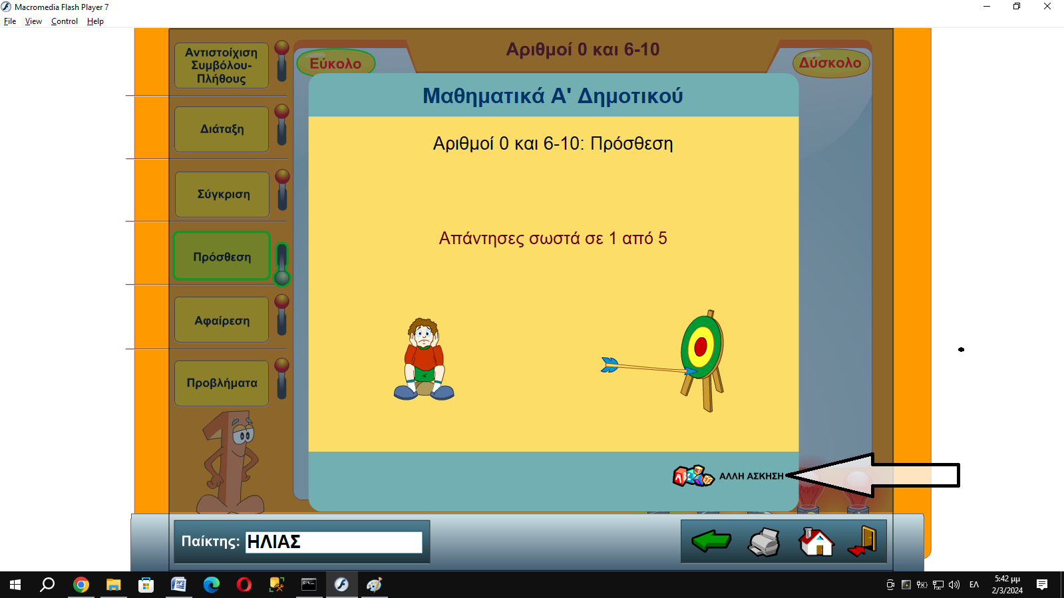

Ι. Εάν θέλουμε την οποιαδήποτε επιλογή επιστροφής, εκτύπωσης, αρχικής σελίδας ή εξόδου μπορούμε να επιλέξουμε από την κάτω δεξιά πλευρά της οθόνης

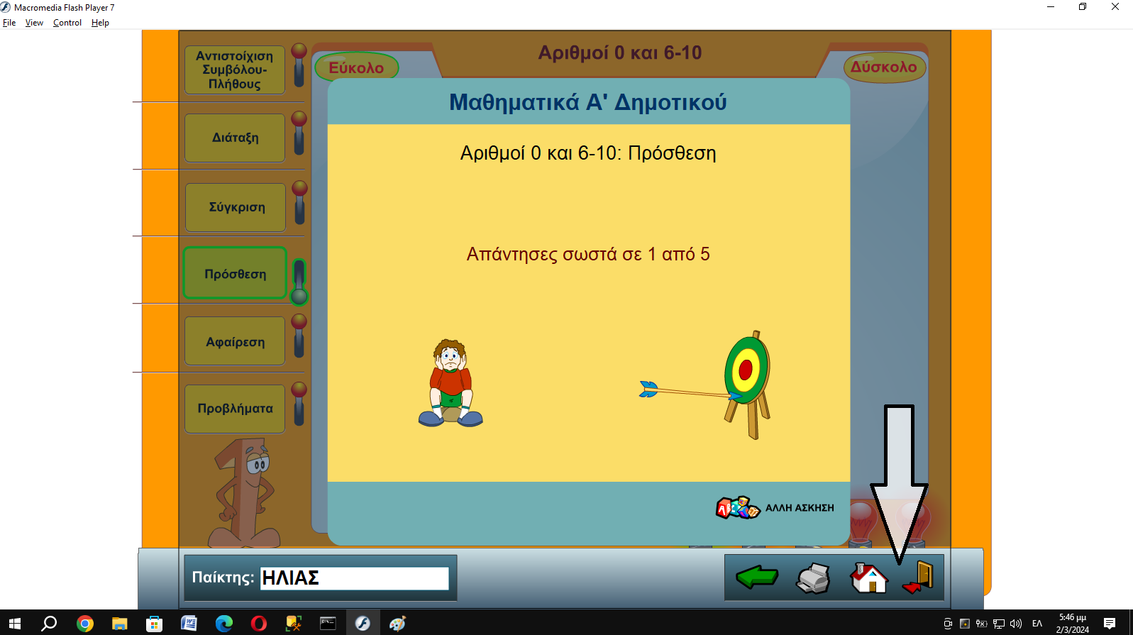

Φύλλο εργασίας παιχνιδιού για την Β’ Τάξη
- Επαναλαμβάνουμε τις οδηγίες από το φύλλο εργασίας της Α’ τάξης όπου στην επιλογή δυσκολίας παιχνιδιού επιλέγουμε το επίπεδο ‘Δύσκολο’
- Οι μαθητές της Β’ τάξης λειτουργούν συνεργατικά με τους μαθητές της Α’ τάξης για να τους παρέχουν υποστήριξη σε σημεία αδυναμίας του παιχνιδιού.
- Οι μαθητές της Β’ τάξης μπορούν επίσης να επιλέξουν και άλλα διαθέσιμα δια δραστικά παιχνίδια του λογισμικού κατάλληλα με τις γνώσεις τους και το επίπεδο επιθυμητής προσπάθειας.

